Grupo Nro: 3 Curso: 3K3 Año: 2018

Integrantes:

Legajo: 68719 Apellido y Nombre: Albarracin, Gonzalo

Legajo: 69880 Apellido y Nombre: D’Agostino, Julieta

Legajo: 68613 Apellido y Nombre: Pinchiroli Biani, Santiago

Legajo: 67401 Apellido y Nombre: Vaca, Macarena

Legajo: 68753 Apellido y Nombre: Vottero, Gastón

Docente: LIBERATORI, Marcelo JTP: DAMIANO, Luis

Razón Social de la Empresa: Athuel Electronica SA

Ramo o actividad: Fábrica de Electrodomésticos

Objetivo del sistema: Dar soporte para el registro de productos, insumos y proveedores de electrodomésticos, para la fabricación y venta de productos finales e intermedios, y permitir la gestión de horarios de los empleados, de acuerdo a sus respectivos turnos.

Alcances:
- Administración de empleados y turnos
- Administración de productos y marcas
- Administración de proveedores
- Administración de insumos
- Gestión de manuales.
- Generación de reportes y estadísticos

Descripción de la situación actual de la Empresa

Una Fábrica de Electrodomésticos, ubicada en Tierra del Fuego, se dedica a la fabricación y ensamblaje de electrodomésticos para diferentes marcas. Los productos son identificados por un código alfanumérico, único por tipo de producto. Además se almacena su descripción, marca, modelo, año de fabricación y tiempo de garantía. Dicho tiempo son los meses otorgados por fábrica, es fijo por cada tipo de producto. Los tipos de producto son por ejemplo: “Heladera”, “TV LED Smart”, “Microondas”, “Teléfono Celular”, etc. El proceso de fabricación consiste en ensamblar los diferentes componentes que provienen de proveedores nacionales o extranjeros. Estos componentes son a su vez productos que la fábrica comercializa como repuestos o componentes sueltos. Es necesario para cada producto registrar la composición del mismo, indicando la cantidad de cada componente que lo conforma. Cada producto puede ser provisto por varios posibles proveedores, de los mismos se deben almacenar su CUIT, razón social, fecha de inicio de actividad, tipo, número de documento y nombre de las personas de contacto que el proveedor pone a disposición por cada tipo de producto; como así también su teléfono y mail de contacto. Al momento de la fabricación los empleados siguen manuales de procedimiento, para el ensamble de cada producto, indicando los pasos que se deben seguir en cada momento. Es decir, que el manual describe de forma práctica, por ejemplo, que para el armado de un celular “Samsung Galaxy 7”, el primer paso es unir la placa digitalizadora con el vidrio táctil y la cámara frontal; el segundo paso es juntar la cámara posterior y sellar la carcasa. Y así sucesivamente con los pasos siguientes hasta lograr el producto terminado. Es importante tener en cuenta que los manuales de procedimiento van cambiando con el tiempo y se debe poder recrear en todo momento a lo largo del tiempo la evolución de los manuales. La fábrica trabaja en 2 turnos con una planificación dinámica de sus empleados, de forma tal que los empleados no tienen asignado un horario fijo y puede variar semana a semana. De los empleados se registra su número y tipo de documento, legajo, nombre, dirección (calle, número, barrio, ciudad), teléfonos, años de antigüedad en la empresa y los puestos que fue teniendo a lo largo del tiempo. Puede repetir un mismo empleado el mismo puesto en diferentes oportunidades, pero sólo se desempeña en un puesto por vez. Adicionalmente es preciso conocer quiénes fueron sus jefes directos, en cada uno de los puestos que el empleado ha ocupado a lo largo del tiempo. A los fines de la planificación del personal y de la producción, es necesario contar con los registros de los empleados que estarán ocupando cada uno de los turnos día por día.

DBMS a utilizar: SQL Server 2008

Normalización propuesta
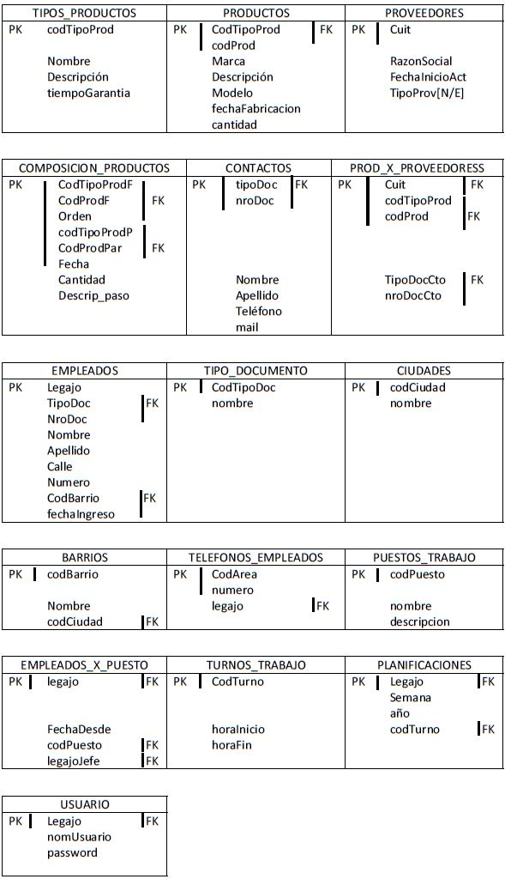

Menú

Cerrar Sesión
Modificar Password

Altas/Bajas/Modificaciones/Consultas
Empleados
Turnos
Proveedores
Productos
Puestos
Tipos de Productos
Contactos
Usuarios

Cargas y/o Procesos
Gestionar Manuales

Listados/Reportes
Generar reportes productos por marca
Generar informe empleados
Generar informe de turnos
Generar reporte de historial de empleados por puesto

Estadísticas
Generar estadísticas por productos por proveedores
Generar estadística de tipos de productos
Generar estadística de tipos de productos
Generar estadística de productos más elaborados por tipo

Menú Empleados

Cerrar Sesión
Modificar Password

Registrar Empleado
Modificar Empleado
Eliminar Empleado
Consultar Empleado

Menú Turnos

Cerrar Sesión
Modificar Password

Registrar Turnos
Modificar Turnos
Eliminar Turnos
Consultar Turnos

Menú Proveedores

Cerrar Sesión
Modificar Password

Registrar Proveedores
Modificar Proveedores
Eliminar Proveedores
Consultar Proveedores

Menú Productos

Cerrar Sesión
Modificar Password

Registrar Productos
Modificar Productos
Eliminar Productos
Consultar Productos

Menú Puestos

Cerrar Sesión
Modificar Password

Registrar Puestos
Modificar Puestos
Eliminar Puestos
Consultar s

Menú Contactos

Cerrar Sesión
Modificar Password

Registrar Contactos
Modificar Contactos
Eliminar Contactos
Consultar Contactos

Menú Tipos de Productos

Cerrar Sesión
Modificar Password

Registrar Tipos de Productos
Modificar Tipos de Productos
Eliminar Tipos de Productos
Consultar Tipos de Productos

Menú Usuarios

Cerrar Sesión
Modificar Password

Registrar Usuarios
Modificar Usuarios
Eliminar Usuarios
Consultar Usuarios

U.C. id | Descripción
1 | Registrar empleados
2 | Eliminar empleados
3 | Modificar empleados
4 | Registrar turno
5 | Modificar turno
6 | Eliminar turno
7 | Registrar proveedor
8 | Eliminar proveedor
9 | Modificar proveedor
10 | Gestionar Manuales
11 | Generar reportes productos por marca
12 | Generar estadísticas por productos por proveedores
13 | Registrar producto
14 | Modificar producto
15 | Eliminar producto
16 | Iniciar sesión
17 | Cerrar sesión
18 | Generar estadística de tipos de productos
19 | Generar informe empleados
20 | Registrar puestos
21 | Modificar puestos
22 | Eliminar puestos
23 | Modificar password
24 | Registrar tipos productos
25 | Modificar tipos productos
26 | Eliminar tipos de productos
27 | Registrar contactos
28 | Eliminar contactos
29 | Modificar contactos
30 | Generar estadística de productos más elaborados por tipo
31 | Generar informe de turnos
32 | Generar reporte de historial de empleados por puesto
33 | Consultar empleados
34 | Consultar turnos
35 | Consultar proveedores
36 | Consultar producto
37 | Consultar puestos
38 | Consultar contactos
39 | Consultar tipo producto
40 | Registrar usuarios
41 | Modificar usuarios
42 | Eliminar usuarios

UC id: 10 | Descripción: Gestionar Manuales | Tipo: Concreto
Objetivo: Registrar los pasos e insumos necesarios para la fabricación de un producto para su posterior consulta.

UC id: 4 | Descripción: Registrar turno | Tipo: Concreto
Objetivo: Registrar los datos de un turno.

UC id: 5 | Descripción: Modificar turno | Tipo: Concreto
Objetivo: Actualizar los datos de un turno.

UC id: 6 | Descripción: Eliminar turno | Tipo: Concreto
Objetivo: Dar de baja un turno.

UC id: 34 | Descripción: consultar turnos | Tipo: Concreto
Objetivo: Visualizar los datos de un turno.

UC id:11 | Descripción: Generar reportes productos por marca | Tipo: Concreto
Objetivo: Mostrar en forma de tabla ordenada alfabéticamente por marca los productos realizados por la empresa.

UC id: 30 | Descripción: Generar estadística de productos más elaborados por tipo | Tipo: Concreto
Objetivo: Mostrar en un gráfico de barras la cantidad de productos elaborados por cada tipo de producto.

UC id: 18 | Descripción: Generar estadística de tipos de productos | Tipo: concreto
Objetivo: visualizar un gráfico de torta con las estadísticas producidas de cada tipo de productos elaborados en una fecha ingresada.

UC id:16 | Descripción: Iniciar sesión | Tipo: Concreto
Objetivo: iniciar una sesión al ingresar un usuario y contraseña válidos.

UC id: 17 | Descripción: Cerrar sesión | Tipo: concreto
Objetivo: cerrar una sesión de usuario cuando este así lo desee.

UC id: 32 | Descripción: generar reportes de historial e empleados por puesto | Tipo: Concreto
Objetivo: Permite visualizar cada uno de los puestos que el empleado a ocupado a lo largo de los puestos

